Programación de

Servicios y Procesos

MYTELCO CHAT

Diego González Martínez | 11/11/2022

## Ejercicio2

Ejercicio 2) Modificar el proyecto para conseguir que se abran con una sola orden **Cliente** y **Servidor**.

Para realizar este ejercicio hay que crear una nueva clase, podemos hacerlo de tres formas diferentes, usando hilos, con ProcessBuilder o con Java Runtime.

El enunciado nos pide realizarlo con ProcessBuilder, para ello hacemos dos arrays de String, uno para el servidor y otro para el cliente.

El array de String va a recibir el enlace para que se ejecute la clase y metemos el array en un ProcessBuilder , por último le añadimos el método start .

Al usar ProcessBuilder te va a exigir un try catch por si contiene alguna excepción.

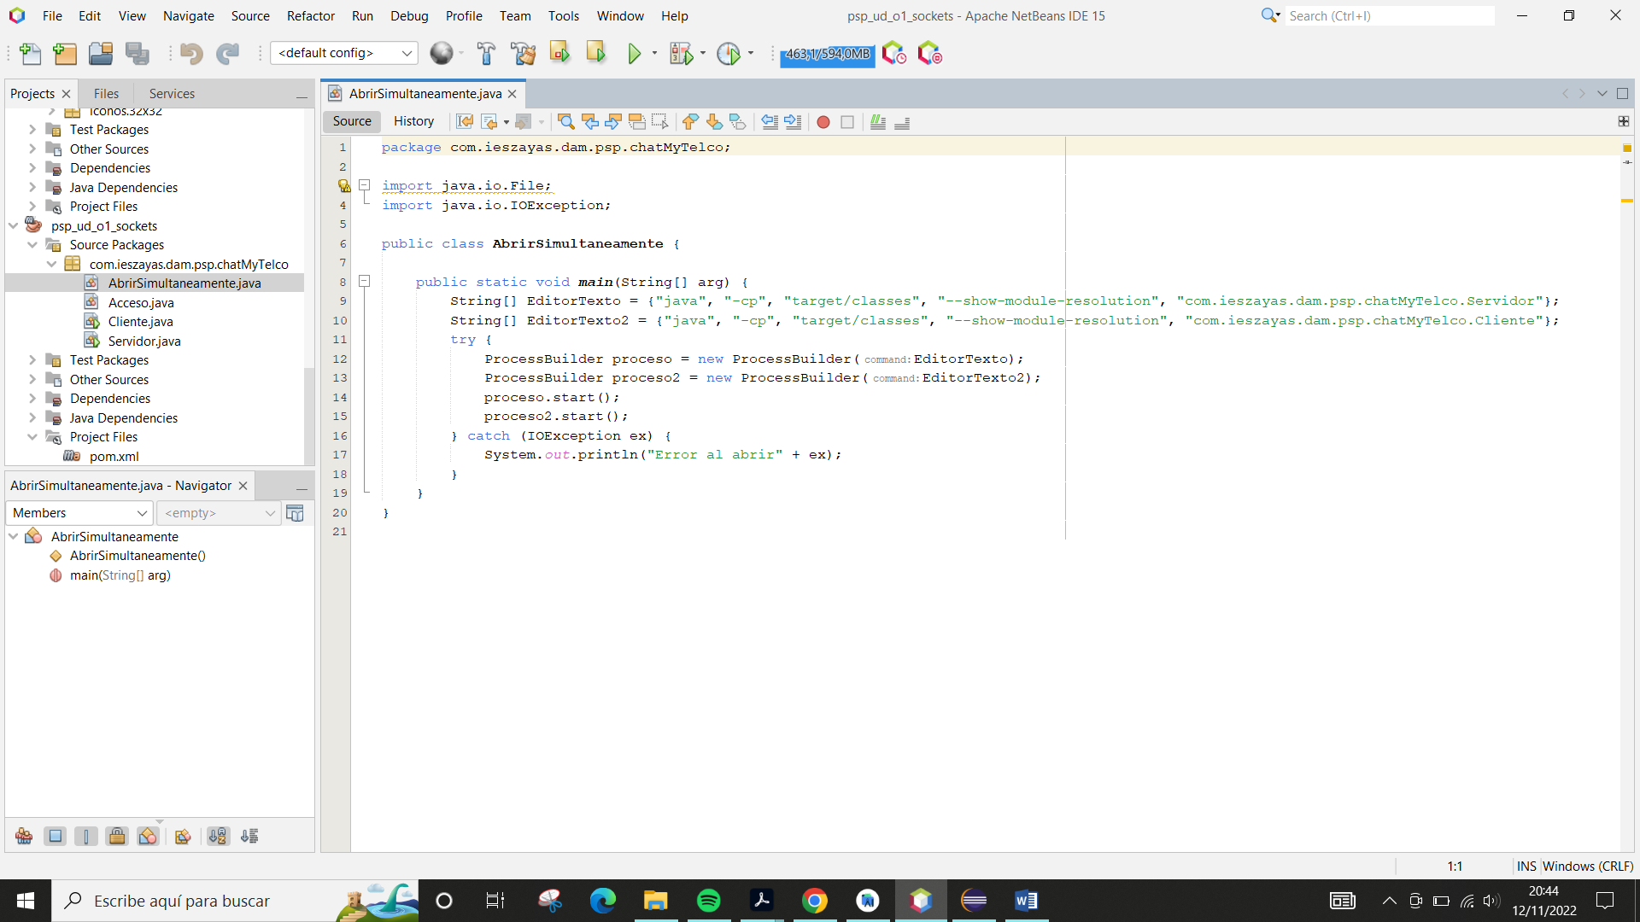

He hecho un javadoc del proyecto, está en la carpeta:

gonzalez_martinez_diego_PSP01_Ejercicio\psp_ud_01_sockets 2\psp_ud_o1_sockets\target\site\apidocs